ЛАБОРАТОРНАЯ РАБОТА № 10
HTTP и REST API в Python: разработка клиент-серверного веб-приложения
Цель работы: Изучить принципы работы протокола HTTP и получить практические навыки разработки и использования REST API на Python. Освоить методы GET, POST, PUT, PATCH, DELETE, работу с JSON, HTTP-кодами состояния, query- и path-параметрами, обработку ошибок, разработку HTTP-клиента и тестирование API.
Постановка индивидуального задания:
В соответствии с вариантом 2 необходимо разработать REST API для предметной области «Библиотека». Основная сущность программы — Book. Для книги хранятся идентификатор, название, автор, год издания и признак доступности.
Программа должна реализовывать стандартный набор операций REST API над ресурсом книг:
1. получение списка книг;
2. получение одной книги по идентификатору;
3. создание новой книги;
4. полное изменение книги;
5. частичное изменение книги;
6. удаление книги;
7. поиск книг по строковому запросу;
8. фильтрацию и сортировку списка;
9. пагинацию результата;
10. статистику по каталогу.
Специализированной операцией варианта 2 является поиск книг по автору. Для доступа к API предусмотрен отдельный консольный HTTP-клиент. Данные на данном этапе хранятся в памяти процесса в списке объектов, что соответствует этапу работы с Repository без базы данных.
В программе предусмотрена проверка входных данных и обработка ошибок с использованием собственных исключений. Для тестирования подготовлен набор из 14 автоматических тестов: проверки Repository, Service и HTTP API.
Краткие теоретические сведения:
HTTP (HyperText Transfer Protocol) — протокол прикладного уровня, с помощью которого клиент и сервер обмениваются запросами и ответами. В лабораторной работе HTTP используется как транспорт для REST API.
REST — архитектурный стиль построения распределённых приложений. В REST API каждая сущность представляется ресурсом, имеющим URL. Действие над ресурсом определяется HTTP-методом: GET используется для получения данных, POST — для создания, PUT — для полного изменения, PATCH — для частичного изменения, DELETE — для удаления.
JSON применяется для передачи данных между клиентом и сервером. В рассматриваемом приложении каждая книга передаётся как объект с полями id, title, author, year и available. Ответы API также формируются в JSON.
Path-параметр используется для указания конкретного ресурса. Например, запрос GET /books/1 обращается к книге с идентификатором 1; query-параметры используются для поиска, фильтрации, сортировки и пагинации, например GET /books?author=Толстой&sort=year&order=asc.
Flask выбран как HTTP-фреймворк. Он позволяет объявлять маршруты с помощью декораторов @app.get(), @app.post(), @app.put(), @app.patch() и @app.delete(), получать параметры запроса через request и возвращать JSON-ответы функцией jsonify().
Архитектура приложения разделена на слои. HTTP-маршруты находятся в app.py, бизнес-логика — в service.py, хранение объектов — в repository.py, модель предметной области — в models.py, собственные ошибки — в exceptions.py, а клиентская консольная программа — в client.py.

Установка и запуск:
Для работы проекта используются Python, Flask, requests и pytest. Зависимости перечислены в файле requirements.txt.
Установка зависимостей выполняется командой:
pip install -r requirements.txt
После установки зависимостей сервер запускается командой:
python app.py
В отдельном терминале запускается клиент:
python client.py
Для автоматического тестирования используется команда:
pytest -q
Исходный код программы:
Файл models.py:
from dataclasses import asdict, dataclass
from typing import Any, Dict

@dataclass
class Book:
id: int
title: str
author: str
year: int
available: bool

def to_dict(self) -> Dict[str, Any]:
return asdict(self)
Файл exceptions.py:
class BookNotFoundError(Exception):
pass

class ValidationError(Exception):
pass
Файл repository.py:
from typing import List

from exceptions import BookNotFoundError
from models import Book

class BookRepository:
def __init__(self) -> None:
self.books: List[Book] = [
Book(1, "Война и мир", "Лев Толстой", 1869, True),
Book(2, "Мастер и Маргарита", "Михаил Булгаков", 1967, False),
]
self.next_id: int = 3

def add(self, title: str, author: str, year: int, available: bool) -> Book:
book = Book(self.next_id, title, author, year, available)
self.books.append(book)
self.next_id += 1
return book

def get(self, book_id: int) -> Book:
for book in self.books:
if book.id == book_id:
return book
raise BookNotFoundError("Книга не найдена")

def get_all(self) -> List[Book]:
return self.books.copy()

def update(self, book: Book) -> Book:
for index, old_book in enumerate(self.books):
if old_book.id == book.id:
self.books[index] = book
return book
raise BookNotFoundError("Книга не найдена")

def delete(self, book_id: int) -> None:
book = self.get(book_id)
self.books.remove(book)
Файл service.py:
from typing import Any, Dict, Optional

from exceptions import ValidationError

class BookService:
def __init__(self, repository) -> None:
self.repository = repository

def _validate(self, data: Dict[str, Any], partial: bool = False) -> None:
required = ["title", "author", "year", "available"]

if not partial:
for field in required:
if field not in data:
raise ValidationError(f"Поле '{field}' обязательно")

if "title" in data and (not isinstance(data["title"], str) or not data["title"].strip()):
raise ValidationError("Название книги не должно быть пустым")

if "author" in data and (not isinstance(data["author"], str) or not data["author"].strip()):
raise ValidationError("Автор не должен быть пустым")

if "year" in data and (not isinstance(data["year"], int) or data["year"] < 0):
raise ValidationError("Год должен быть неотрицательным целым числом")

if "available" in data and not isinstance(data["available"], bool):
raise ValidationError("Поле available должно быть true или false")

def create(self, data: Dict[str, Any]):
self._validate(data)
return self.repository.add(
data["title"].strip(),
data["author"].strip(),
data["year"],
data["available"],
)

def get(self, book_id: int):
return self.repository.get(book_id)

def update(self, book_id: int, data: Dict[str, Any]):
self._validate(data)
book = self.repository.get(book_id)
book.title = data["title"].strip()
book.author = data["author"].strip()
book.year = data["year"]
book.available = data["available"]
return self.repository.update(book)

def patch(self, book_id: int, data: Dict[str, Any]):
if not data:
raise ValidationError("Тело запроса не должно быть пустым")

self._validate(data, partial=True)
book = self.repository.get(book_id)

if "title" in data:
book.title = data["title"].strip()
if "author" in data:
book.author = data["author"].strip()
if "year" in data:
book.year = data["year"]
if "available" in data:
book.available = data["available"]

return self.repository.update(book)

def delete(self, book_id: int) -> None:
self.repository.delete(book_id)

def list_books(
self,
author: Optional[str] = None,
available: Optional[bool] = None,
year_from: Optional[int] = None,
year_to: Optional[int] = None,
sort: str = "id",
order: str = "asc",
page: int = 1,
limit: int = 10,
) -> Dict[str, Any]:
if page < 1 or limit < 1:
raise ValidationError("page и limit должны быть больше нуля")

books = self.repository.get_all()

if author:
books = [book for book in books if author.lower() in book.author.lower()]

if available is not None:
books = [book for book in books if book.available == available]

if year_from is not None:
books = [book for book in books if book.year >= year_from]

if year_to is not None:
books = [book for book in books if book.year <= year_to]

sort_fields = {
"id": lambda book: book.id,
"title": lambda book: book.title.lower(),
"author": lambda book: book.author.lower(),
"year": lambda book: book.year,
}

if sort not in sort_fields:
raise ValidationError("Сортировка доступна по id, title, author или year")

if order not in ("asc", "desc"):
raise ValidationError("order должен быть asc или desc")

books.sort(key=sort_fields[sort], reverse=(order == "desc"))

total = len(books)
start = (page - 1) * limit
end = start + limit

return {
"items": [book.to_dict() for book in books[start:end]],
"page": page,
"limit": limit,
"total": total,
}

def search(self, query: Optional[str]):
if not query:
raise ValidationError("Параметр q обязателен")

query = query.lower()
books = [
book
for book in self.repository.get_all()
if query in book.title.lower() or query in book.author.lower()
]
return [book.to_dict() for book in books]

def search_by_author(self, author: Optional[str]):
if not author:
raise ValidationError("Параметр author обязателен")

author = author.lower()
books = [
book
for book in self.repository.get_all()
if author in book.author.lower()
]
return [book.to_dict() for book in books]

def statistics(self) -> Dict[str, Any]:
books = self.repository.get_all()
years = [book.year for book in books]
available = sum(book.available for book in books)

return {
"total_books": len(books),
"available_books": available,
"unavailable_books": len(books) - available,
"oldest_year": min(years) if years else None,
"newest_year": max(years) if years else None,
}
Файл app.py:
from flask import Flask, jsonify, request

from exceptions import BookNotFoundError, ValidationError
from repository import BookRepository
from service import BookService

def create_app(repository=None):
app = Flask(__name__)
service = BookService(repository or BookRepository())

def get_data():
data = request.get_json(silent=True)
if data is None:
raise ValidationError("Нужно передать JSON")
if not isinstance(data, dict):
raise ValidationError("JSON должен быть объектом")
return data

def get_int(name, default=None):
value = request.args.get(name)
if value is None:
return default
try:
return int(value)
except ValueError as error:
raise ValidationError(f"Параметр {name} должен быть целым числом") from error

def get_bool(name):
value = request.args.get(name)
if value is None:
return None
if value.lower() == "true":
return True
if value.lower() == "false":
return False
raise ValidationError(f"Параметр {name} должен быть true или false")

@app.get("/books")
def get_books():
result = service.list_books(
author=request.args.get("author"),
available=get_bool("available"),
year_from=get_int("year_from"),
year_to=get_int("year_to"),
sort=request.args.get("sort", "id"),
order=request.args.get("order", "asc"),
page=get_int("page", 1),
limit=get_int("limit", 10),
)
return jsonify(result), 200

@app.get("/books/search")
def search_books():
return jsonify(service.search(request.args.get("q"))), 200

@app.get("/books/by-author")
def search_by_author():
return jsonify(service.search_by_author(request.args.get("author"))), 200

@app.get("/books/statistics")
def statistics():
return jsonify(service.statistics()), 200

@app.get("/books/<int:book_id>")
def get_book(book_id):
return jsonify(service.get(book_id).to_dict()), 200

@app.post("/books")
def create_book():
book = service.create(get_data())
return jsonify(book.to_dict()), 201

@app.put("/books/<int:book_id>")
def update_book(book_id):
book = service.update(book_id, get_data())
return jsonify(book.to_dict()), 200

@app.patch("/books/<int:book_id>")
def patch_book(book_id):
book = service.patch(book_id, get_data())
return jsonify(book.to_dict()), 200

@app.delete("/books/<int:book_id>")
def delete_book(book_id):
service.delete(book_id)
return "", 204

@app.errorhandler(BookNotFoundError)
def handle_not_found(error):
return jsonify({"error": str(error), "code": "BOOK_NOT_FOUND"}), 404

@app.errorhandler(ValidationError)
def handle_validation(error):
return jsonify({"error": str(error), "code": "BAD_REQUEST"}), 400

@app.errorhandler(404)
def handle_route_not_found(error):
return jsonify({"error": "Маршрут не найден", "code": "NOT_FOUND"}), 404

return app

app = create_app()

if __name__ == "__main__":
app.run(debug=True)
Файл client.py:
import requests

BASE_URL = "http://127.0.0.1:5000"

def show_response(response):
print("Код:", response.status_code)
if response.content:
print(response.json())
print()

def get_all():
response = requests.get(f"{BASE_URL}/books")
show_response(response)

def get_one():
book_id = int(input("ID книги: "))
response = requests.get(f"{BASE_URL}/books/{book_id}")
show_response(response)

def create_book():
data = {
"title": input("Название: "),
"author": input("Автор: "),
"year": int(input("Год: ")),
"available": input("Доступна? (true/false): ").lower() == "true",
}
response = requests.post(f"{BASE_URL}/books", json=data)
show_response(response)

def update_book():
book_id = int(input("ID книги: "))
data = {
"title": input("Название: "),
"author": input("Автор: "),
"year": int(input("Год: ")),
"available": input("Доступна? (true/false): ").lower() == "true",
}
response = requests.put(f"{BASE_URL}/books/{book_id}", json=data)
show_response(response)

def patch_book():
book_id = int(input("ID книги: "))
field = input("Что изменить (title/author/year/available): ")
value = input("Новое значение: ")

if field == "year":
value = int(value)
elif field == "available":
value = value.lower() == "true"

response = requests.patch(
f"{BASE_URL}/books/{book_id}",
json={field: value},
)
show_response(response)

def delete_book():
book_id = int(input("ID книги: "))
response = requests.delete(f"{BASE_URL}/books/{book_id}")
show_response(response)

def filter_books():
params = {}
author = input("Автор (Enter — без фильтра): ")
available = input("Доступна? true/false/Enter: ").lower()

if author:
params["author"] = author
if available in ("true", "false"):
params["available"] = available

response = requests.get(f"{BASE_URL}/books", params=params)
show_response(response)

def sort_books():
sort = input("Поле (title/year/author): ")
order = input("Порядок (asc/desc): ")
response = requests.get(
f"{BASE_URL}/books",
params={"sort": sort, "order": order},
)
show_response(response)

def by_author():
author = input("Автор для поиска: ")
response = requests.get(
f"{BASE_URL}/books/by-author",
params={"author": author},
)
show_response(response)

def main():
while True:
print("=========================")
print(" REST CLIENT")
print("=========================")
print("1. Получить список")
print("2. Получить объект")
print("3. Создать")
print("4. Изменить")
print("5. Частично изменить")
print("6. Удалить")
print("7. Фильтрация")
print("8. Сортировка")
print("9. Поиск по автору")
print("0. Выход")

choice = input("Выберите действие: ")
print()

try:
if choice == "1":
get_all()
elif choice == "2":
get_one()
elif choice == "3":
create_book()
elif choice == "4":
update_book()
elif choice == "5":
patch_book()
elif choice == "6":
delete_book()
elif choice == "7":
filter_books()
elif choice == "8":
sort_books()
elif choice == "9":
by_author()
elif choice == "0":
break
else:
print("Неизвестный пункт меню.\n")
except (ValueError, requests.RequestException) as error:
print("Ошибка:", error)

if __name__ == "__main__":
main()
Файл tests/conftest.py:
import sys
from pathlib import Path

sys.path.insert(0, str(Path(__file__).resolve().parents[1]))
Файл tests/test_app.py:
import pytest

from app import create_app
from repository import BookRepository
from service import BookService

@pytest.fixture
def repository():
return BookRepository()

@pytest.fixture
def service(repository):
return BookService(repository)

@pytest.fixture
def client(repository):
app = create_app(repository)
app.config["TESTING"] = True
return app.test_client()

def test_repository_get(repository):
assert repository.get(1).title == "Война и мир"

def test_repository_add(repository):
book = repository.add("1984", "Джордж Оруэлл", 1949, True)
assert book.id == 3
assert repository.get(3).title == "1984"

def test_service_search_by_author(service):
books = service.search_by_author("Толстой")
assert len(books) == 1
assert books[0]["title"] == "Война и мир"

def test_service_filter_and_sort(service):
result = service.list_books(available=True, sort="year", order="asc")
assert result["total"] == 1
assert result["items"][0]["year"] == 1869

def test_service_statistics(service):
result = service.statistics()
assert result["total_books"] == 2
assert result["available_books"] == 1

def test_api_get_list(client):
response = client.get("/books")
assert response.status_code == 200
assert response.json["total"] == 2

def test_api_get_one(client):
response = client.get("/books/1")
assert response.status_code == 200
assert response.json["author"] == "Лев Толстой"

def test_api_create(client):
response = client.post(
"/books",
json={
"title": "1984",
"author": "Джордж Оруэлл",
"year": 1949,
"available": True,
},
)
assert response.status_code == 201
assert response.json["id"] == 3

def test_api_put(client):
response = client.put(
"/books/1",
json={
"title": "Война и мир",
"author": "Лев Толстой",
"year": 1870,
"available": True,
},
)
assert response.status_code == 200
assert response.json["year"] == 1870

def test_api_patch(client):
response = client.patch("/books/2", json={"available": True})
assert response.status_code == 200
assert response.json["available"] is True

def test_api_not_found(client):
response = client.get("/books/999")
assert response.status_code == 404
assert response.json["code"] == "BOOK_NOT_FOUND"

def test_api_delete(client):
response = client.delete("/books/1")
assert response.status_code == 204

def test_api_by_author(client):
response = client.get("/books/by-author?author=Булгаков")
assert response.status_code == 200
assert len(response.json) == 1

def test_api_validation(client):
response = client.post(
"/books",
json={"title": "", "author": "Автор", "year": 2020, "available": True},
)
assert response.status_code == 400
Проверка работы программы:
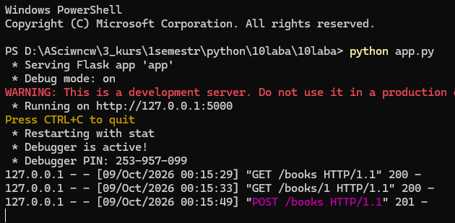
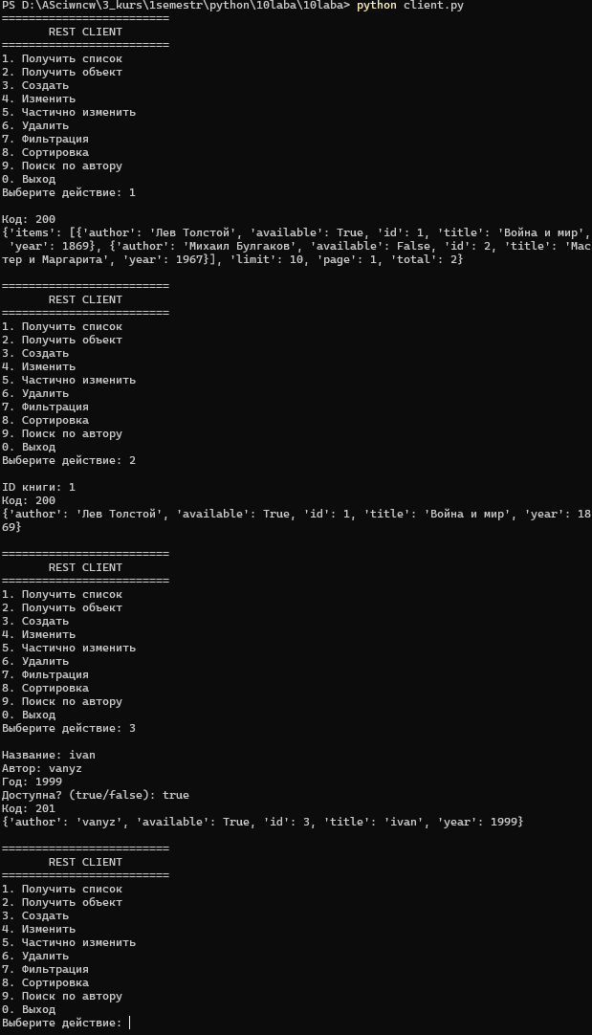
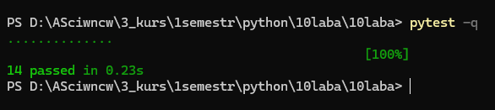
Вывод:
В ходе лабораторной работы была разработана клиент-серверная программа на Python для управления каталогом книг. Реализован REST API на Flask с использованием методов GET, POST, PUT, PATCH и DELETE, обменом данными в формате JSON и корректными HTTP-кодами ответа.
Программа разделена на модель, Repository, Service и HTTP-слой. Такое разделение позволяет отдельно объяснить структуру данных, хранение, бизнес-логику и взаимодействие по HTTP. Для варианта 2 реализован специализированный поиск книг по автору.
В проекте также реализованы фильтрация, сортировка, пагинация, поиск и статистика, обработка ошибок, консольный HTTP-клиент и автоматические тесты. В результате были закреплены практические навыки разработки REST API и клиент-серверных приложений на Python.

